窗体顶端
2022年校级教学能力比赛作品信息表
作品分类 | 作品组别 | （参照标提示） |  | 作品专业类别 |  | （参照标提示）
窗体顶端  所属专业 | （请填全称，按新专业目录，公共课不填）
窗体顶端  所属专业代码 | （请按新专业目录代码填，公共课不填）
窗体顶端
课程名称
窗体顶端
作品标题
窗体顶端
作者姓名
窗体顶端
性别
二级学院（部）
企业或教研机构 | （企业人员填写）
作者手机号码
作者电子邮箱
窗体顶端  作品说明 | （不超过300字）
1、作品组别填：“公共课”“专业课程一组”“专业课程二组”和类别的填写说明
2、选好组别后，作品类别参照下图填写：
（1）公共课
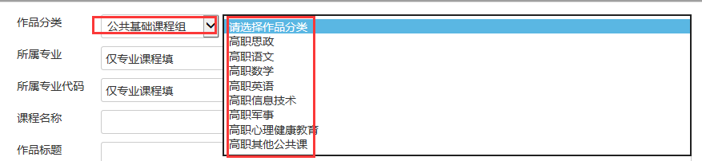
窗体底端
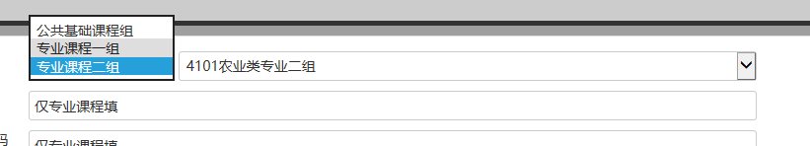
（2）专业课
